



《网络安全专业概述》

|  |  |
| --- | --- |
| **专 业** | **人工智能（未来技术）** |
| **姓 名** | **修亚鹏** |
| **日 期** | **2022/9/8** |

**摘 要**

网络安全为国家一级学科“网络空间安全”下的重点专业，旨在培养熟悉计算机和网络原理、操作系统、应用中间件及网络技术，对常见的web安全漏洞具有发现和修复的能力，熟悉常见的针对服务器攻击手法，熟练使用攻防技术和工具等，在各行业经授权后能独立模拟黑客进行网络、平台系统的渗透测试工作，挖掘应用软件漏洞，维护平台安全和应用系统安全的高级应用型人才。

关键词：网络安全、课程内容、研究方向、毕业去向

**目 录**

第1章 专业研究内容介绍 - 1 -

1.1 网络安全专业概述 - 1 -

1.2 网络安全研究内容简介 - 1 -

1.3 网络安全专业的特点 - 1 -

第2章 专业主要课程内容 - 2 -

2.1 计算机网络 - 3 -

2.2 计算机组成原理 - 3 -

2.3 无线局域网安全技术 - 4 -

第3章 专业学习建议 - 5 -

第4章 目前专业的前沿研究方向 - 7 -

第5章 网络本科生毕业去向 - 8 -

结 论 - 9 -

参考文献 - 11 -

**第1章 专业研究内容介绍**

## 网络安全专业概述

　网络安全为国家一级学科“网络空间安全”下的重点专业，旨在培养熟悉计算机和网络原理、操作系统、应用中间件及网络技术，对常见的web安全漏洞具有发现和修复的能力，熟悉常见的针对服务器攻击手法，熟练使用攻防技术和工具等，在各行业经授权后能独立模拟黑客进行网络、平台系统的渗透测试工作，挖掘应用软件漏洞，维护平台安全和应用系统安全的高级应用型人才。

## 网络安全研究内容简介

网络安全属于信息安全研究的一个方向，其主要研究方向为：网络安全威胁、通信安全、协议安全、网络防护、入侵检测、入侵响应、可信网络等

## 1.3 网络安全专业特点

一、网络安全特点

1.网络安全是整体的而不是割裂的

网络安全和信息化对一个国家很多领域都是牵一发而动全身的，要认清我们面临的形势和任务，充分认识做好工作的重要性和紧迫性，因势而谋，应势而动，顺势而为。

2.网络安全是动态的而不是静态的

网络安全是动态的而不是静态的。信息技术变化越来越快，过去分散独立的网络变得高度关联、相互依赖，网络安全的威胁来源和攻击手段不断变化，那种依靠装几个安全设备和安全软件就想永保安全的想法已不合时宜，需要树立动态、综合的防护理念

3.网络安全是开放的而不是封闭的

网络安全是开放的而不是封闭的。只有立足开放环境，加强对外交流、合作、互动、博弈，吸收先进技术，网络安全水平才会不断提高。

4.网络安全是相对的而不是绝对的

网络安全是相对的而不是绝对的。没有绝对安全，要立足基本国情保安全，避免不计成本追求绝对安全，那样不仅会背上沉重负担，甚至可能顾此失彼。

**第2章 专业主要课程内容**



## 2.1 专业基础课

与其他计算机专业一样，网络安全专业基础课有《高级语言程序设计》、《数据结构与算法》、《计算机系统》、《计算机组成原理》、《计算机网络》等

其中我们主要讲述《计算机网络》与《计算机组成原理》。

### 2.1 计算机网络

  计算机网络是计算机专业学生必修的一门专业基础课和核心课程，它是后续课程《计算机系统安全》、《网络管理技术》、《TCP/IP与网络互联》等理论课程，以及《网络课程设计》等实践教学环节的先行课。《计算机网络》课程的教学，旨在使学生掌握计算机网络的体系结构和流行的参考模型，掌握物理层标准的基本原理和数据通信技术，掌握数据链路层协议的工作原理和常见实例，掌握局域网基本原理和组网方法，掌握广域网基本原理和接入方法，掌握网络互连的基本知识和IP协议的运行机制，掌握传输层协议的工作原理和TCP、UDP协议的运行原理，掌握应用层常见协议和网络服务的工作原理，以及应用系统构架方法，了解计算机网络技术发展的前沿技术，为培养学生在计算机网络系统的规划与构建，网络应用系统的建立与开发等方面能力打下坚实的基础。课程使用的教材是《计算机网络 自顶向下原理》，授课内容如下：

第一章：计算机网络和因特网

第二章：应用层

第三章：运输层

第四章：网络层：数据平面

第五章：网络层：控制平面

第六章：链路层和局域网

第七章:无线网络和移动网路

第八章：计算机网落中的安全

第九章：多媒体网络

### 2.2 计算机组成原理

计算机组成原理是本科计算机科学与技术专业的学科基础课、也是计算机专业的一门必修的学科基础课，其内容安排遵照本科教学大纲，兼顾硕士生入学专业课考试，有助于培养学习者计算机硬件系统的分析和设计能力。授课所用的教材是唐朔飞所著的《计算机组成原理》。大致授课内容：

本书突出介绍计算机组成的一般原理,不结合任何具体机型,在体系结构上改变了过去自底向上的编写习惯,采用从外部大框架入手,层层细化的叙述方法,即采用自顶向下的分析方法,详述了计算机组成原理,这将使读者更容易形成计算机的整体概念。

如果把一台计算机看做一台由许多独立部件构成的机器,那么它的功能可由其各个独立部件的功能来描述,而每个独立部件又可进一步由其内部更细的结构和功能来描述。以此类推,计箕机组成原理就可按4个层次或4个篇章来组织。

第i篇(第1,2章),介绍计算机的基本组成以及计算机的发展应用和展望,使读者对计算机的总体概貌有一初步轮廓。第②篇(第3,4,5章),详细介绍除CPU外的存储器、输入输出系统以及连接CPU,存储器和VO之间的通信总线。第3篇(第6、7,8章)详细介绍CPU(除控制单元外)的特性,结构和功能,包括计算机的基本运算、指令系统和中断系统等。第4篇(第9,10章)专门介绍控制单元的功能,以及采用组合逻辑和微程序方法设计控制单元的设计思路和实现措施。

### 2.3 无线局域网安全：方法与技术

本书主要内容包括宽带无线IP网络系统的安全体系结构、密钥交换与密钥管理、AAA技术、WQLAN网络整体安全解决方案、无线公开密钥基础设施(WPKI)技术、公钥密码技术、分组密码技术以及有关无线网络环境下的一些辅助算法等。本书可作为[计算机](https://baike.baidu.com/item/%E8%AE%A1%E7%AE%97%E6%9C%BA/140338?fromModule=lemma_inlink)、信息安全、信息对抗等专业高年级本科生和研究生的教学用书，也可作为相关领域的研究人员和工程技术人员的参考用书，所用书籍为《无线局域网安全：方法与技术》。课程大致介绍：

1.无线网络技术概述2密码理论与技术概述3认证与认证协议4PKI系统的常用信任模型5典型攻击手段6无线局域网的分层安全体系结构7设计TKIP面对的限制及所作的改进8无线通信网下认证的设计规范9IEEE802.1 1i的三方认证及密钥交换协议10基于WAP的WPKI体系结构11入侵检测概述

**第3章 专业学习建议**

在学习他之前，首先要了解网络安全是干什么的？网络安全是指网络系统的硬件、软件及其系统中的数据受到保护，不因偶然的或者恶意的原因而遭受到破坏、更改、泄露，系统连续可靠正常地运行，网络服务不中断。从这个定义看，学习网络安全既要学习网络硬件知识，又要学习软件编程和各类系统知识，需要学习的知识点可谓非常繁多。事实上，网络和信息安全涉及的面确实非常广，有网络系统的安全，web系统的安全，密码安全，软件保护安全等等。对于一个技术小白或者一个初入大学的大学生而言，一下子确实不知道从何处上手。网络安全涉及的知识面广、术语多、理论知识多。正给学习这门课程带来很多困难。也需要我们投入比其它课程多的时间和精力来学习它。建议学习网络安全基础知识，应用加密学，协议层安全，传输层安全，unix安全，linux安全，防火墙技术，入侵攻防技术等。

**第4章 目前专业的前沿研究方向**

**（1）关键技术清单遴选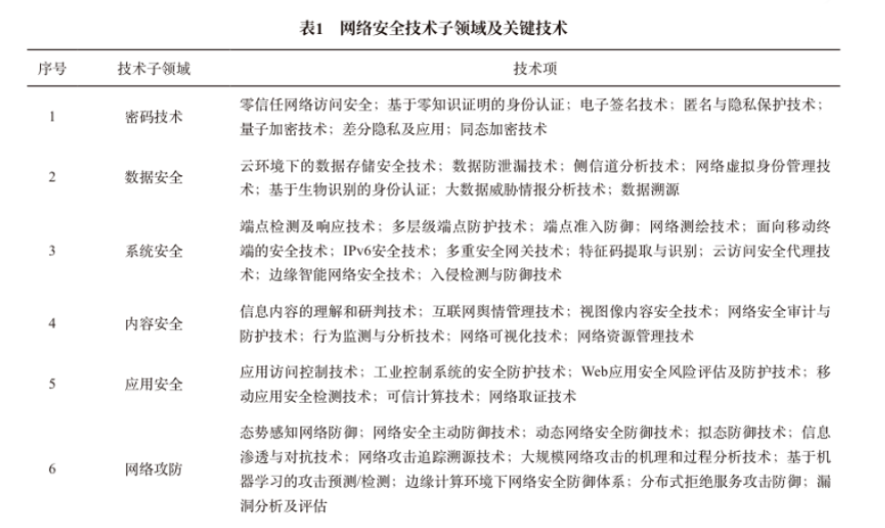（2）技术预计实现时间**

从实验室实现时间来看，多数技术集中于2021~2025年期间实现，约占91.9%，有8.1%的技术预计实现时间在2026~2030年。从社会推广时间来看，技术清单中技术实现时间仍集中于2021~2025年，预计在此区间内实现的技术约占72.6%，有25.8%的技术预计实现时间在2026~2030年，另有1.6%的技术预期于2031~2035年实现。

**（3）技术发展制约因素**

在技术研发的制约因素方面，科学原理突破、高层次人才及团队是限制网络安全技术发展主要制约因素，产学研合作、相关学科发展情况等因素的制约影响较强。在应用推广普及方面，公众需求、国内示范推广对网络安全技术发展的影响较为突出。

（4）关键技术方向

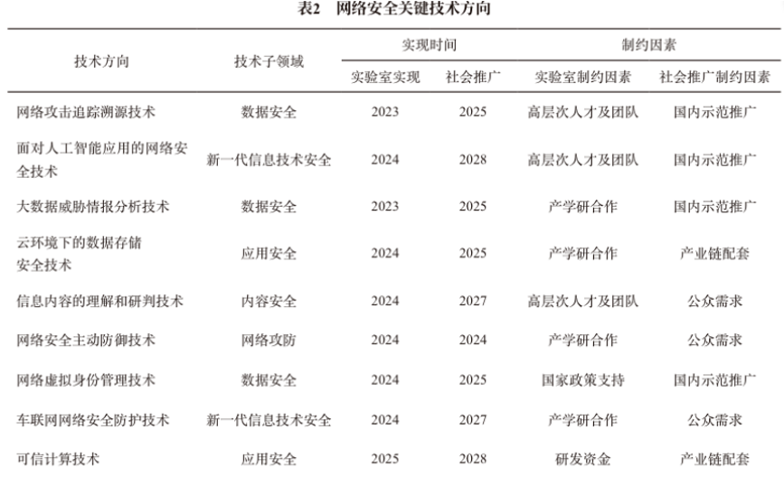**第5章 专业学生毕业去向**

在网络化时代下，网络安全专业就业面相对较宽。毕业生可在政府机关、国家安全部门、银行、金融、证券、通信等领域从事各类信息安全系统、计算机安全系统的研究、设计、开发和管理工作，也可在IT领域从事计算机应用工作。例如：

安全研发[5]：主要是研发一些安全产品或者安全工具。

代码审计：检查源代码中的安全缺陷，检查程序源代码是否存在安全隐患，或者有编码不规范的地方，通过自动化工具或者人工审查的方式，对程序源代码逐条进行检查和分析，发现这些源代码缺陷引发的安全漏洞，并提供代码修订措施和建议。

下面是东南大学2021届毕业生的去向

网络安全专业21届毕业生以江苏省，安徽省，河南省，山西省，江西省为主要生源地，其中一共毕业333忍，本科生75人，博士生6人，硕士毕业人数为252人。

毕业生中，博士生全部去单位就业，硕士生极小一部分10人选择国内升学，另外的全部去了单位就业，本科生选择国内升学的占大部分为55人，直接去单位就业的占一小部分17人。

**结 论**

网安专业（网络安全专业）是**研究如何安全利用网络的学科**，相对于文史专业，其研究对象应该说是一种专有领域的实际应用或工程实践，现如今的时代下，网络安全还是比较热门的一个专业，就业前景较广，在社会生活的各个领域都在得到广泛运用，相信网安专业会变得越来越好，从事该专业学习的同学也会更加容易得到较好的就业机会。

**参考文献**

1. 阳光高考-专业解读.网络安全 2022

[2]百度百科 2022

[3]东南大学网络安全学院2021届毕业生去向报告 2021